COMPAÑÍA INFORMA
Buenos Aires, 03 de mAyo de 2024 |  | Circular: 124/24
 | Recordatorio: Recetarios oficial CON VALIDACIÓN
CÓDIGO DE ENTIDAD: 463

Por medio del presente reiteramos los recetarios digitales propios de PREVENCIÓN SALUD REQUIEREN VALIDACIÓN ONLINE OBLIGATORIA y debe grabarse al momento de realizar la transacción el número de receta:

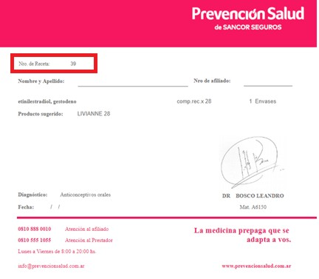
Número de receta a ingresar (ya sea en su sistema de facturación o bien a través de www.plataformacsf.com)

Sin otro particular, los saludamos atentamente.

